«СОГЛАСОВАНО»  Руководитель отдела образования и по делам молодежи администрации МО «Параньгинский муниципальный район  _________Г.Х. Габдрахманова  «___» ________________ 2015 г. |  |  |  | «УТВЕРЖДАЮ»  Заведующий МБДОУ «Куракинский детский сад «Сказка»  ___________ Л.В. Назарова  «___» ________________ 2015 г.
«СОГЛАСОВАНО»
Начальник отделения ГИБДД межмуниципального отдела МВД России«Мари-Турекский»
____________ Д.Н. Ветлужских

«___» ________________ 2015 г.

ПАСПОРТ
муниципального бюджетного дошкольного образовательного учреждения «Куракинский детский сад «Сказка»
Параньгинского района Республики Марий Эл
по обеспечению безопасности дорожного движения

с. Куракино
2015г.

Общие сведения

Муниципальное бюджетное дошкольное образовательное учреждение «Куракинский детский сад «Сказка»
(Наименование ОУ)
Тип ОУ: бюджетное учреждение
Юридический адрес ОУ: 425577, Республика Марий Эл, Параньгинский район, с. Куракино, ул. Новая, д.23
Фактический адрес ОУ: 425577, Республика Марий Эл, Параньгинский район, с. Куракино, ул. Новая, д.23

Руководитель ОУ:
Директор (заведующий) Назарова Лариса Васильевна 8(83639) 4-41-34
(фамилия, имя, отчество) (телефон)
Ответственные работники
за мероприятия по профилактике
детского травматизма ___________________ ___________________
(должность) (фамилия, имя, отчество)
___________8(83639)4-41-34________________
(телефон)
Количество учащихся _67 воспитанников_____________________________
Наличие уголка по БДД ___есть, в группах_________________________
(если имеется, указать место расположения)
Наличие класса по БДД ___не имеется_________________________________
(если имеется, указать место расположения)
Наличие автогородка (площадки) по БДД __нет________________________

Наличие остановки общественного транспорта вблизи ОУ __имеется_______
(если имеется, указать место расположения)
Наличие мест массового нахождения людей вблизи ОУ__нет_____________
(если имеется, указать место расположения)
Наличие автобуса в ОУ __нет________________________________________
(при наличии автобуса)
Владелец автобуса ___нет___________________________________________
(ОУ, муниципальное образование и др.)

Время работы ОУ: с 7:30 до 18:00.

Телефоны оперативных служб:
_4-11-01, 4-11-71, 4-11-02____
_________________________
_________________________
Содержание
1. Общие сведения
2. План - схемы ОУ:
- Схема расположения построек в ОУ;
- район расположения ОУ, пути движения транспортных средств и детей (обучающихся);
- пути движения транспортных средств к местам разгрузки/погрузки и рекомендуемых безопасных путей передвижения детей по территории образовательного учреждения.
1. Схема расположения построек в ОУ

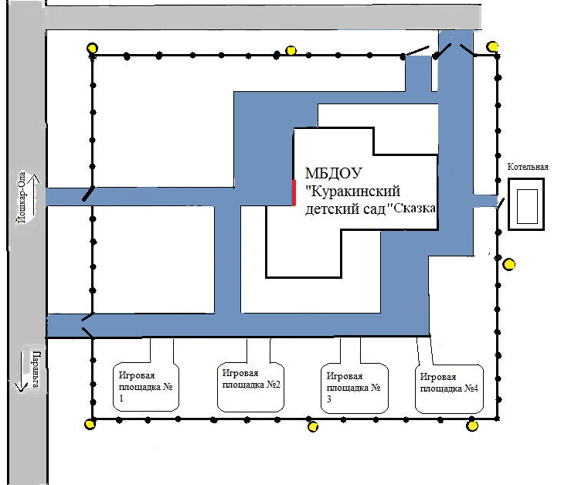

- Ограждение образовательного учреждения
- Освещение
- Проезжая часть
- Тротуар
- Главный вход
2. План-схемы ОУ.
План-схема района расположения ОУ,
пути движения транспортных средств и детей (обучающихся)

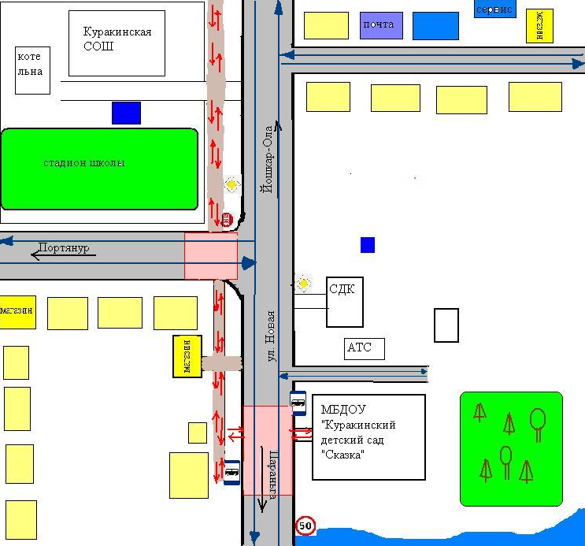

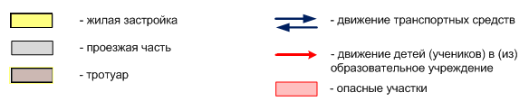
3. Пути движения транспортных средств к местам разгрузки/погрузки и рекомендуемые пути передвижения детей по территории образовательного учреждения

